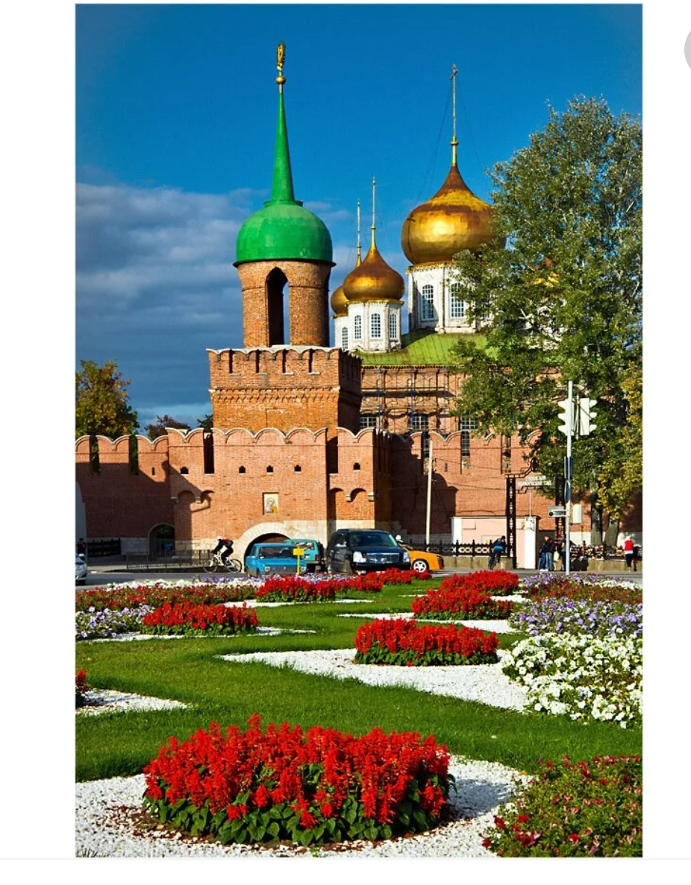
Тула для детей

ОТПРАВЛЯЕМСЯ В ПУТЬ
ВМЕСТЕ С АРТЁМОМ.

Московский вокзал. Бронепоезд № 13
А вы знаете, что уже в августе 1868 года пассажирские поезда отправились из Тулы в Орел!
Наш вокзал видел Л.Н. Толстого, А.П. Чехова, П.И. Чайковского, русских моряков - героев “Варяга” во главе с его командиром В.Ф. Рудневым. В 1909 г. через Тулу проезжал император Николай II с семьей. А в 1977 г. приезжал Брежнев Л.И., чтобы вручить Туле “Золотую звезду” города-героя. Его спецвагон, каких было только 12 в стране, и электровоз сейчас являются музеем и базируются на Московском вокзале!
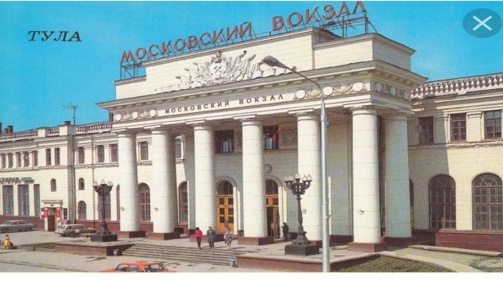
Адрес:………………………………………………………………..Путейская ул.,4
Цена экскурсии:………………………………………………….до 150 рублей
Время для посещения: ….со среды по воскресенье, с 11.00 до 19.00
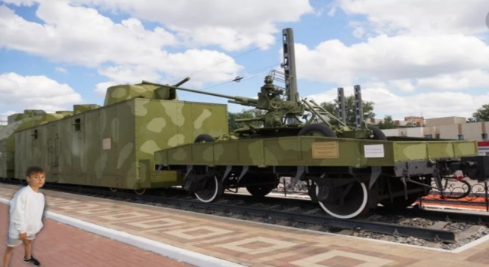

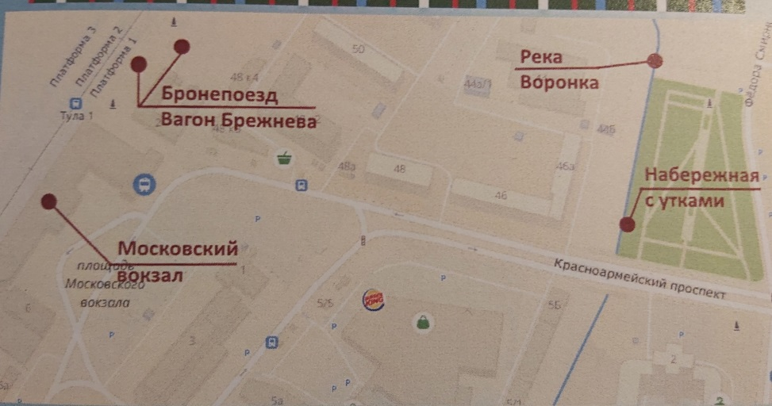
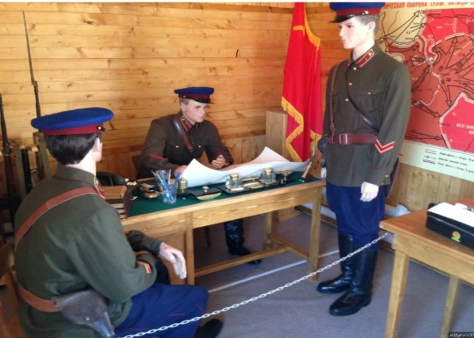
Мемориальный музей бронепоезда «Тульский рабочий» принял посетителей в 2015 году. Макет бронепоезда воссоздан с исторической точностью.

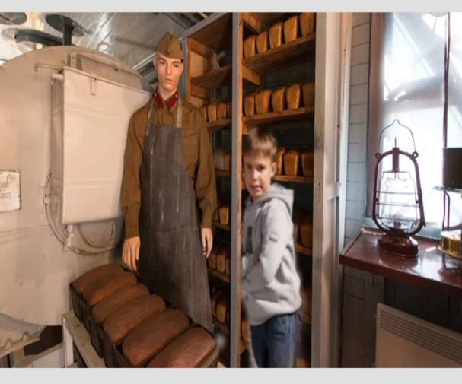

Экскурсии проходят в машинном
отделении паровоза, в боевом
вагоне, штабном вагоне,
вагоне для отдыха,
в вагоне-пекарне.

Музей оружия
В 1775 году Екатерина II, будучи в г. Туле на оружейном заводе, увидела, уже большую к этому времени коллекцию оружия и распорядилась создать «Палату редкого и образцового оружия».
В 2012 году открылось новое здание Тульского музея оружия на набережной реки Упы в Заречье. Оно имеет характерную форму старинного шлема –шишака.
Всем мальчишкам и девчонкам это место обязательно для посещения!
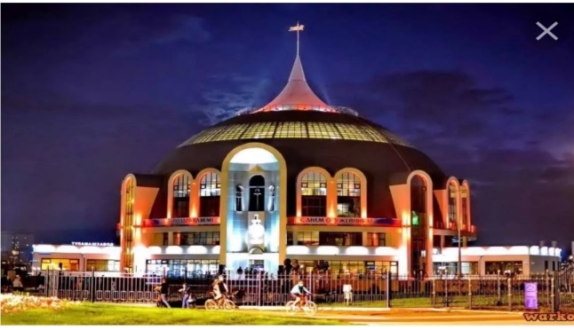
Адрес:………………………………………………………………..Октябрьская ул.,2
Телефоны: …………………………………….8(4872)47-22-41,8(4872)31-10-04
Цена экскурсии:………………450 рублей взрослый, до 16 лет бесплатно
Время для посещения:с пн –ср, вс -10.00 до 18.00,чт –сб – 10.00 до 21.00
В первую очередь, я бы посоветовал пройтись по выставке крупногабаритной военной техники «Стальные стражи», которая располагается на улице возле музея. Во-первых- это интересно! Во-вторых – бесплатно! Почти все эти боевые машины разработаны Тульскими оружейниками!
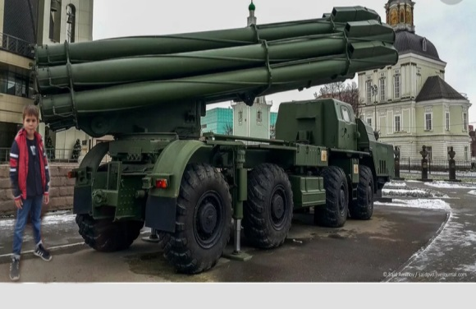
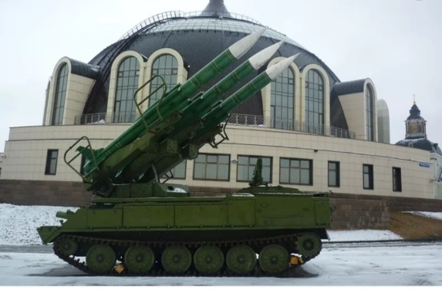

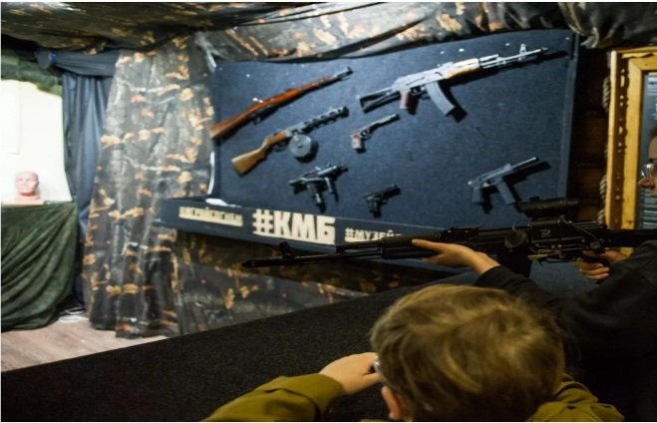
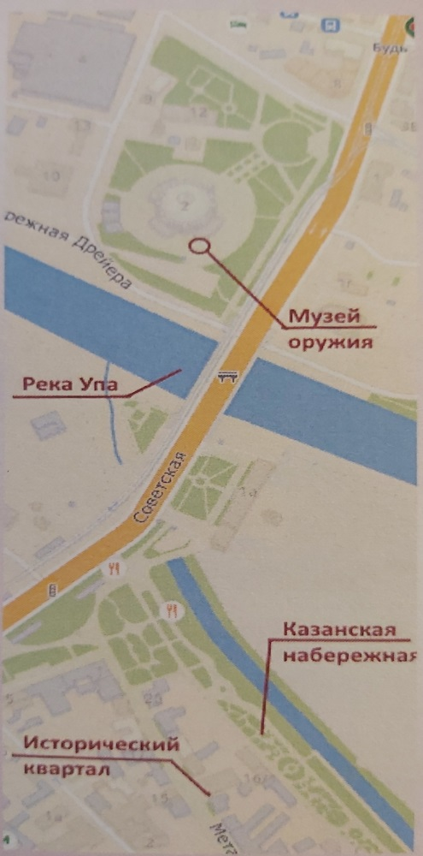

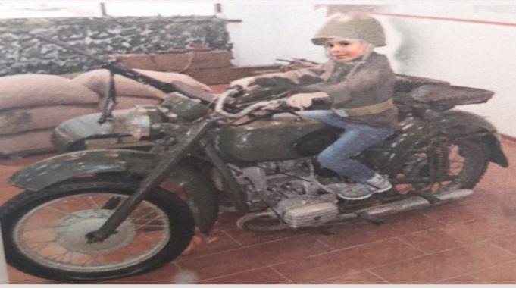
можно подержать в руках настоящее оружие и пострелять из него в тире.

А еще одеть военную форму и сфотографироваться на память!
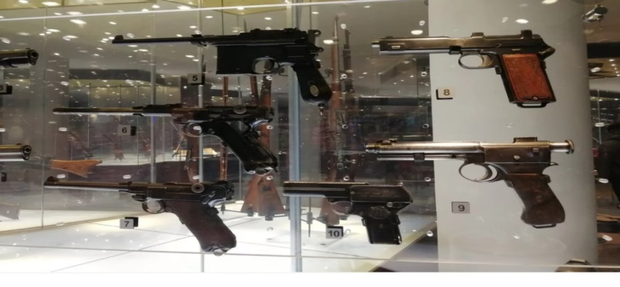

В музее можно увидеть танк будущего, или вернуться в прошлое, и узнать, как велись боевые действия в горячих точках нашей планеты.

Парк «Патриот –Тула»
Совсем недавно, 8 мая 2019 года, в Туле открылось еще одно пространство, где можно познакомиться с образцами вооружения и военной техникой времен Великой отечественной войны и послевоенного периода, это парк «Патриот-Тула»! Настоящим патриотам России здесь будет интересно и познавательно!
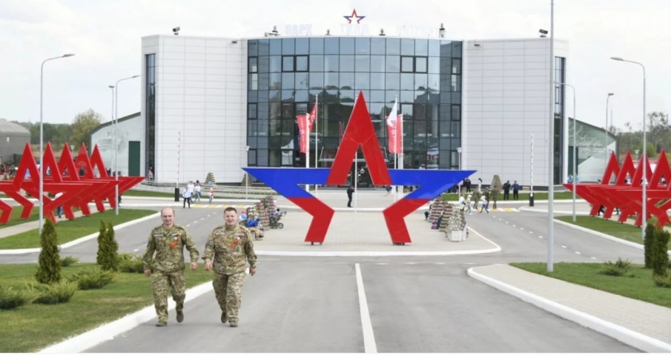

Адрес:…………………………………………………Восточный обвод, д.25/2
Телефоны:
«Центр военно тактических игр»……………8(920)797-11-77
Технопарк «Сфера будущего»……………………8(902)695-55-20
Цена билета на симуляторы :………………190 руб.
В тир………………………………..150 руб.
Лазертаг…………………………от 300 руб.
Осмотр выставки:…………………………………………бесплатно
Время для посещения: среда-воскресенье с 11.00 до 20.00
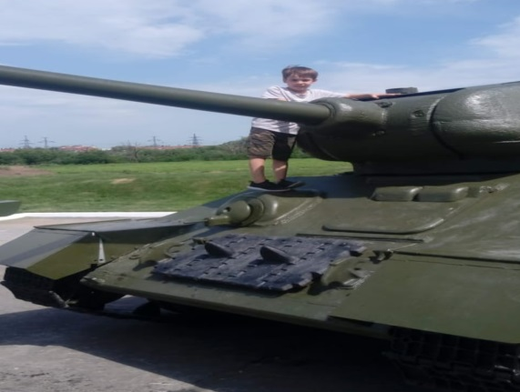

На улице можно осмотреть
военную технику со всех
сторон, потрогать, изучить,
забраться на нее и не забыть
сфотографироваться!
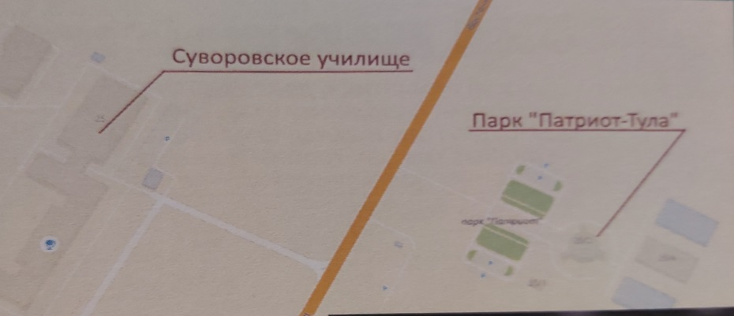

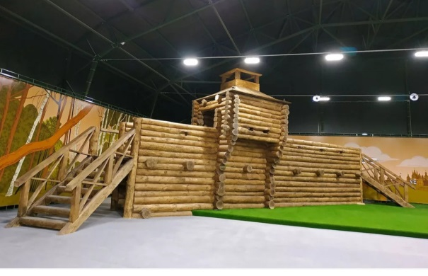

В ангарах можно:
-изучить славную историю
Тульского края, а для детей
особенно интересен будет
наглядный макет деревянного
кремля!
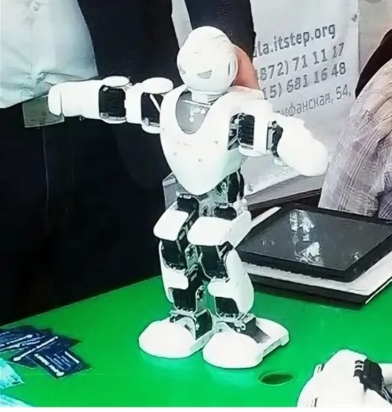

- посетить выставку «Военная техника: история и современность». Детям очень понравится технопарк «Сфера будущего», это симуляторы виртуальной реальности, роботы и игровые зоны
-в отдельном ангаре, где расположились ретро-автомобили можно вернуться в прошлое и пройтись по истории автомобилестроения
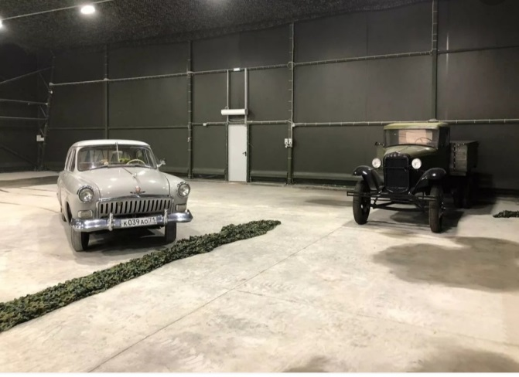

- и самое интересное, здесь
можно поиграть в лазертаг–
спортивно-тактическую игру,
пострелять в тире,справить
праздники и дни рождения!
Для лазертага нужна компания
от 6 человек.

Музей «Тульские древности»
Необычное с виду здание, с интересной архитектурой сразу привлекает к себе внимание! Оказывается, раньше это был дом Тульского купца Ермолаева-Зверева, построенный в 1902 …1906 годах.
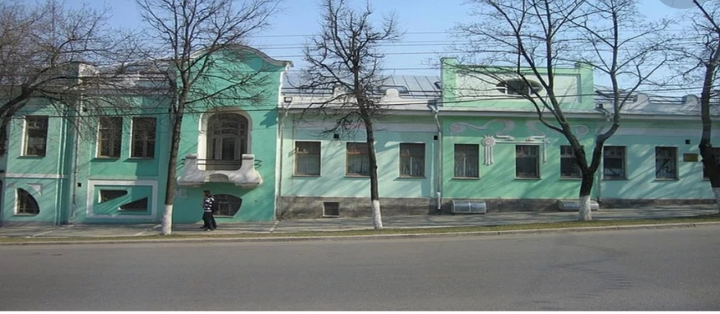

Адрес:………………………………………………………………..пр. Ленина, 47
Телефон: …………………………………………………………8(4872)36-18-40
Цена билета:…………………………………………………………150 рублей
Время для посещения: …………………………пн-вс с 9.00 до 18.00
Мастер-классы в первой половине дня!
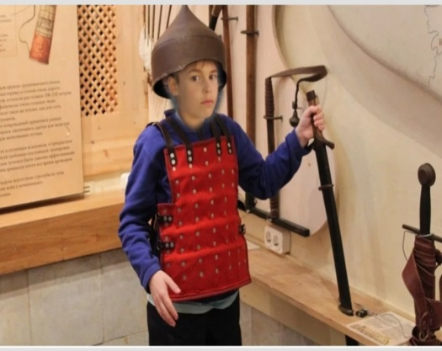
Девиз музея – «Трогать разрешается!» «Сказание о Мамаевом побоище»
-Куликовская Битва.
Здесь можно сплести фрагмент
кольчуги, услышать звуки
средневековья.
Я побывал и русским воином на коне
с тяжелым щитом и мечом
и лучником из Мамаева войска, ощутил
на себя тяжесть доспехов, шлема, оружия.
Некоторые экспонаты находятся в тайничках,
за маленькими дверцами, а так как дети
любопытны, просмотр их становится еще интереснее.
Завершается путешествие по истории Мамаева побоища на игровом поле битвы, где размещены полки войск Дмитрия Донского и Мамая.
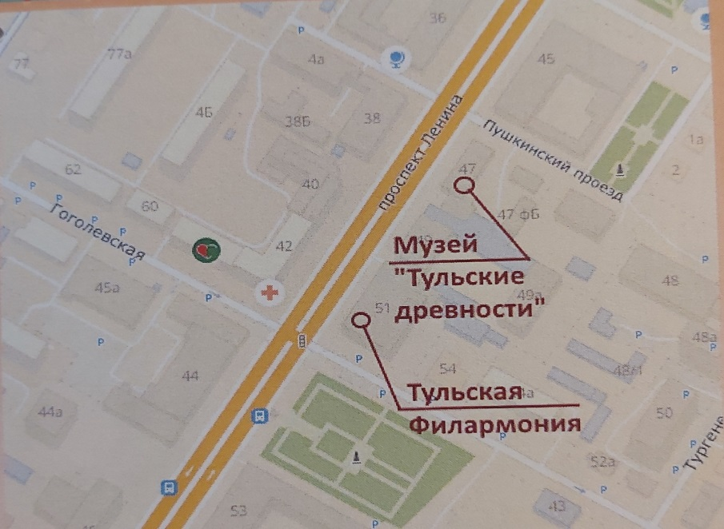

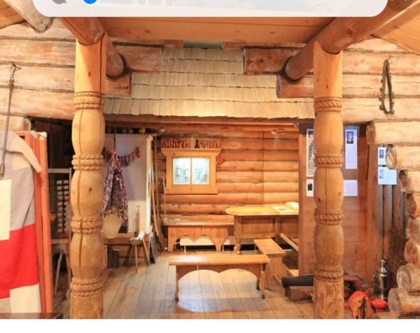
Мастер-классы:
-В гончарной мастерской
-Печатная грамота
-Урок в средневековой школе
-Игровые и обрядовые куклы
-Тульское чаепитие
-Вооружение воинов Куликовской
Битвы
-Что в имени тебе моем?
-Кухня Куликова поля
-Один день в русской избе
-Ход конем
Не кует железа молот, кует кузнец
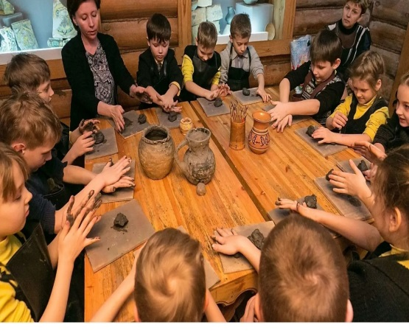
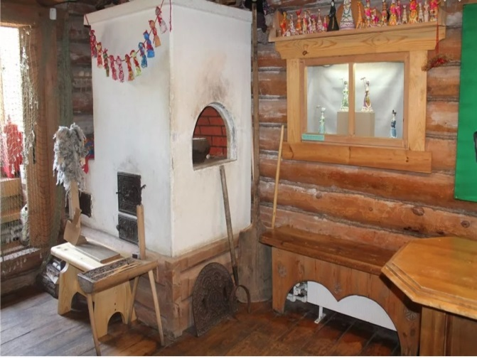

«Старая Тульская аптека»
Еще до 2011 года здесь работала настоящая аптека. Музей находится в старинном особняке, там воссоздана обстановка середины 19 века. В этом здании коллежский советник, провизор Ф.Г. Белявский впервые открыл в Туле аптеку.
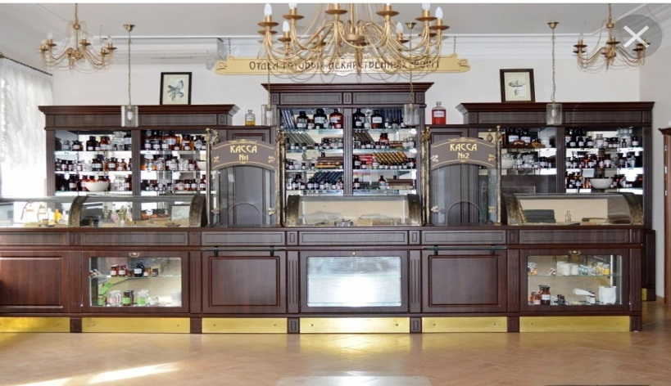

Адрес:………………………………………………………………..пр. Ленина, 27
Телефон: …………………………………………………………8(4872)70-40-58
Цена билета:………………………………………………………..100 рублей
Время для посещения: …………………………ср-вс с 10.00 до 19.00
Мастер-классы от 5 до 25 человек!
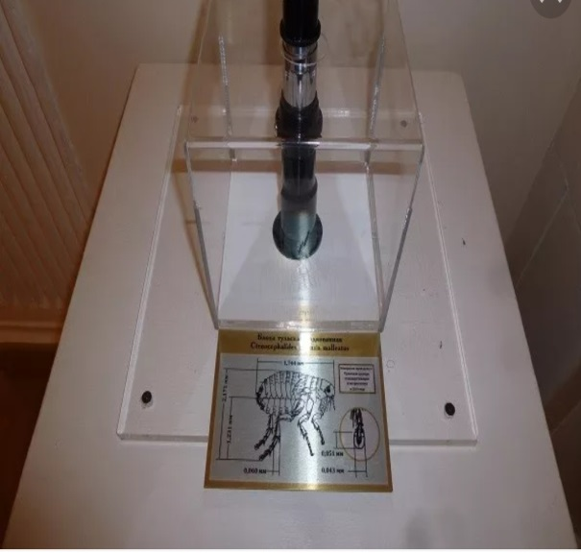
Оказывается, раньше в аптеки заходили не только, чтобы купить лекарства, но и чтоб поглазеть на невиданное. Поэтому в аптеках выставлялись заспиртованные животные, необычные гравюры. А диковинка Старой Тульской аптеки – подкованная блоха. Ее золотые подковки можно рассмотреть в микроскоп! Автор подкованной блохи – современный «Тульский Левша» Николай Алдунин!
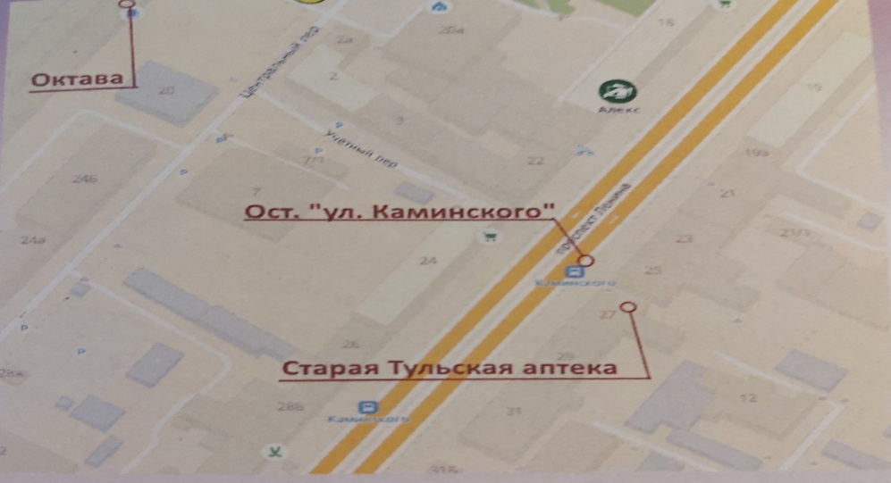

В музее для детей проводится квест – «Проверь свои пять чувств», чтоб выполнить все задания, нужно не только внимательно смотреть, но и слушать и нюхать, трогать и пробовать на вкус.

А так же мастер классы: «Тайны парфюмерии», «Целебное мыло», «Полезный лимонад», «Зрительные иллюзии», «Химия цвета».

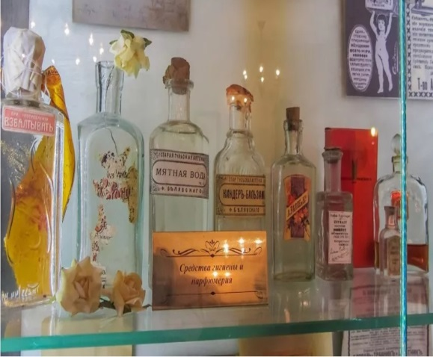
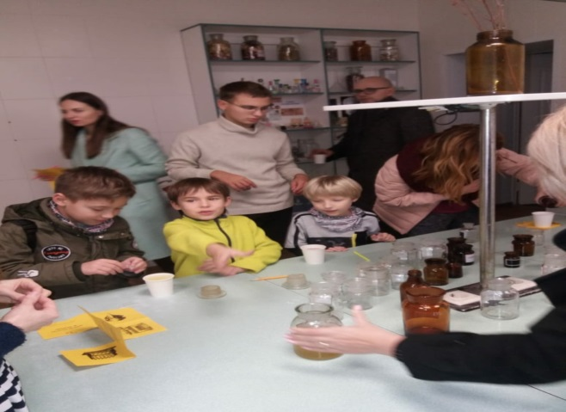

Музеи Тульского кремля
Совсем недавно, в 2017 году, в кремле открылся Музейно-выставочный комплекс, где расположилось сразу несколько музеев. Музей истории Тульского кремля, Военно-исторический музей и Археологический.
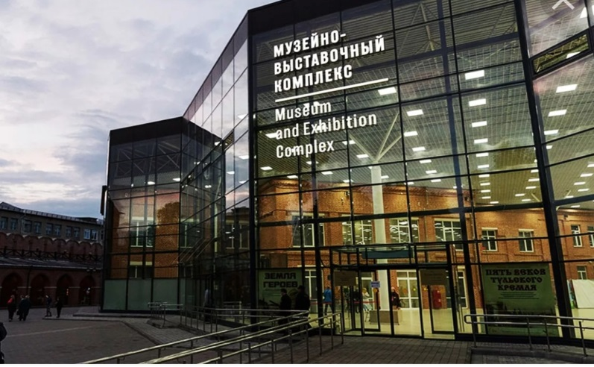

Адрес:………………………………………………………………..Менделеевская,12В
Телефон: …………………………………………………………8(4872)77-49-34
Цена билета:………………………………………………………..150 рублей
……………………………………………….до 16 лет бесплатно
Время для посещения: …………………………пн-чт ,в с 10.00 до 18.00
пт-сб с 10.00 до 20.00
В центре зала музея истории располагается
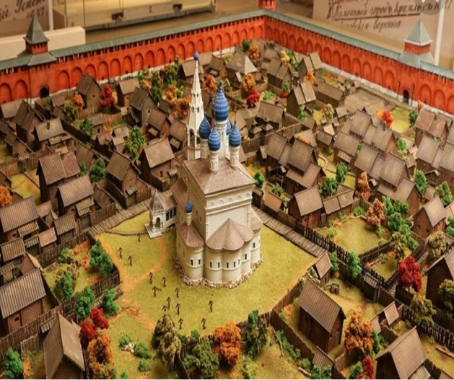
макет Тульского кремля 17 века. Он уменьшен в 130 раз.
Рядом с макетом мультимедийная
справочная система. Пролистав ее
можно в подробностях
познакомиться с бытом
туляков того времени,
«заглянуть на огонек» в их дома,
рассмотреть одежду, посуду,
украшения, игрушки, представить
как жили люди того времени.

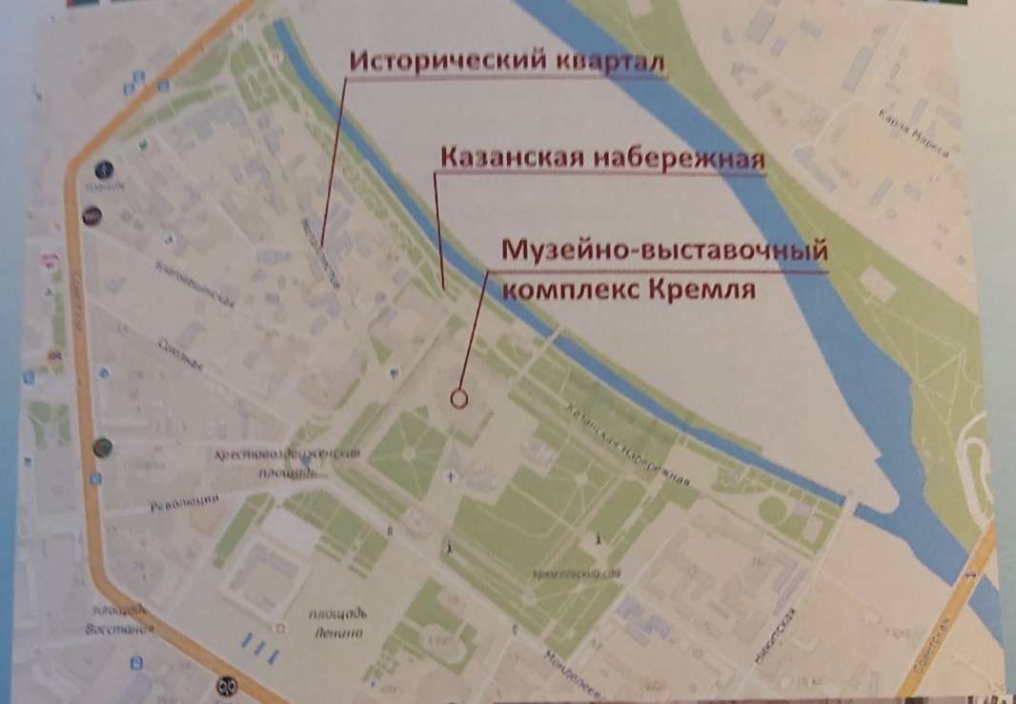

В музее проводятся мастер-классы, театрализованные экскурсии, квесты.
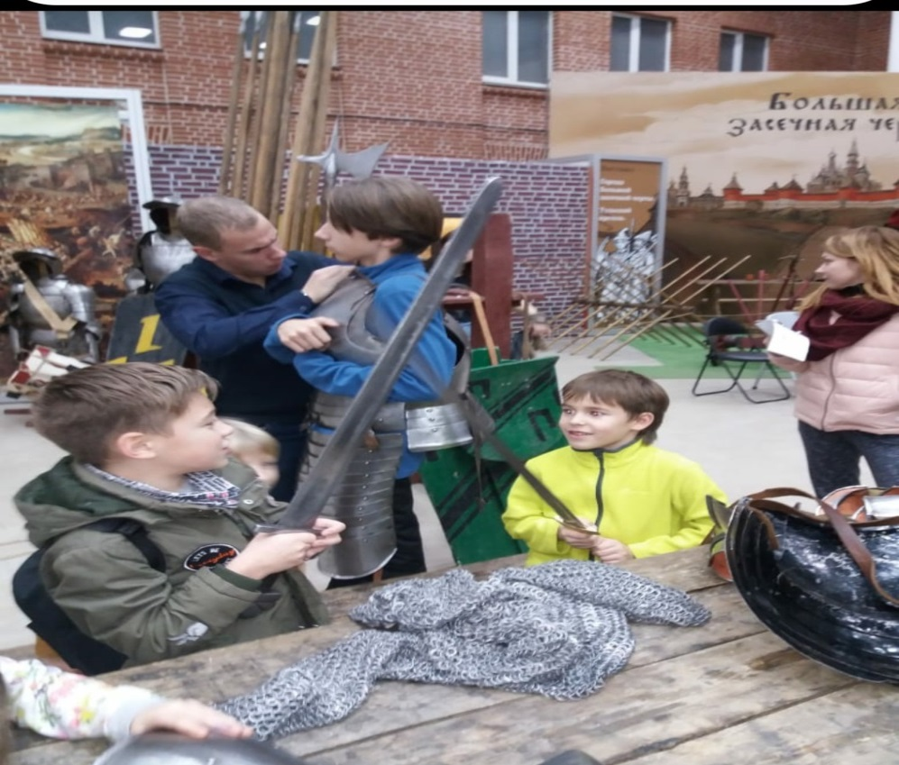

Парк П.П. Белоусова
В 1893 году по инициативе санитарного врача Тулы Петра Петровича Белоусова на месте городской свалки и были посажены деревья. Так на площади в 36 гектаров на южной окраине города возник парк.

В парке произрастают 90 видов деревьев и кустарников, среди которых преобладают берёза, ясень, дуб, сосна, клён, липа. Но также встречаются редкие виды, такие как амурский бархат, сибирский кедр.
Это центральный парк Тулы и здесь любят отдыхать и взрослые и дети.
Но для детей в этом парке особенное раздолье!
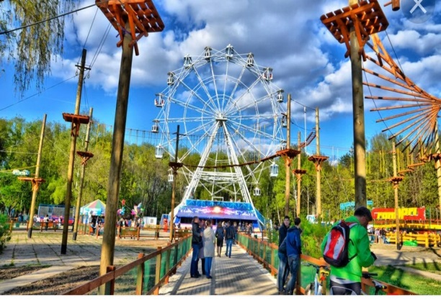
аттракционы:
Колесо обозрения, цепочные,
экстремальные, для малышей,
всего более 30-ти, игровые площадки:
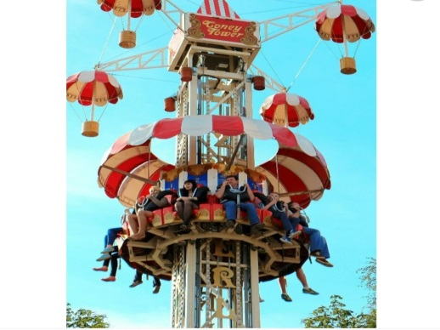
комплексы «Космос», «Замок», «Корабль»

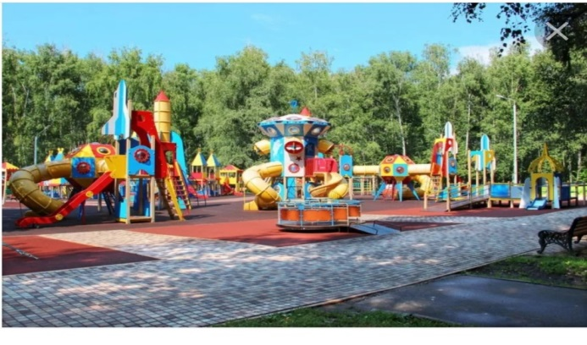
Парк очень большой, чтоб обойти его понадобится очень много времени, А увидеть хочется каждый уголок! На помощь придут прокаты спортивного инвентаря или средства передвижения.

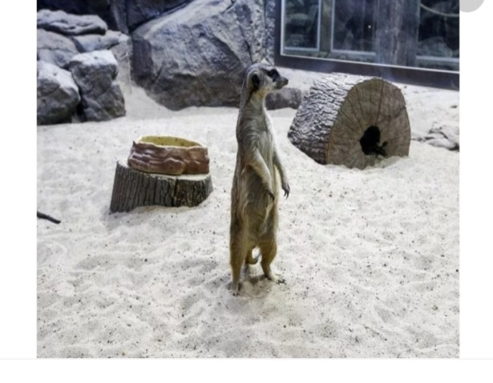
Центральный парк похож
на лес. Но как же лес
может быть без зверей?
Для посещения здесь
открыты: Экзотариум,
зооуголок,
трогательный зоопарк.

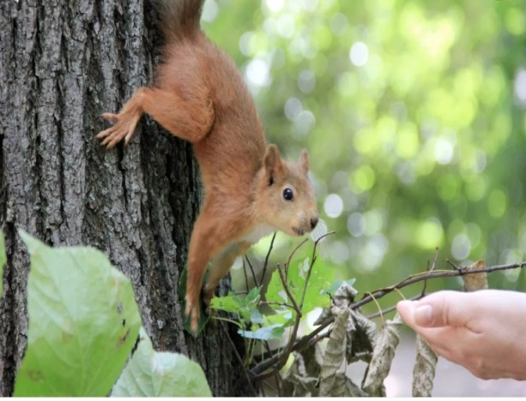
В парке живёт большое количество птиц и мелких зверушек. Самые любимые жители здесь- это белочки .Они привыкли к людям и едят с руки.

Когда идёте гулять в парк берите с собой побольше угощений! И восторг с ручными бельчатами вам обеспечен!
В парке можно отдыхать как на курорте! Чистый воздух, тенистые аллейки, красивые клумбы, кафе и конечно пляж!
Есть место для купания, прокат лодок и катамаранов, профессиональные спасатели…
А зимой можно прокатиться с ветерком на большущей горке там, где летом был пляж!
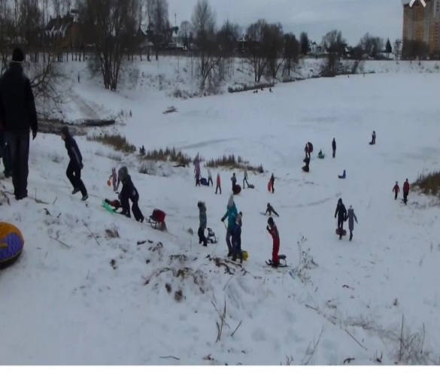
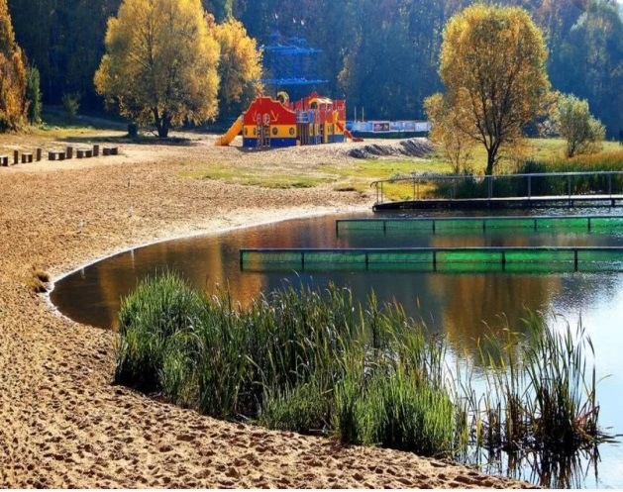

Казанская набережная
Набережная названа так по храму Казанской Божьей Матери, находившемуся у западной стены кремля. В настоящее время на месте храма стоит Тульский машиностроительный колледж именем Никиты Демидова.
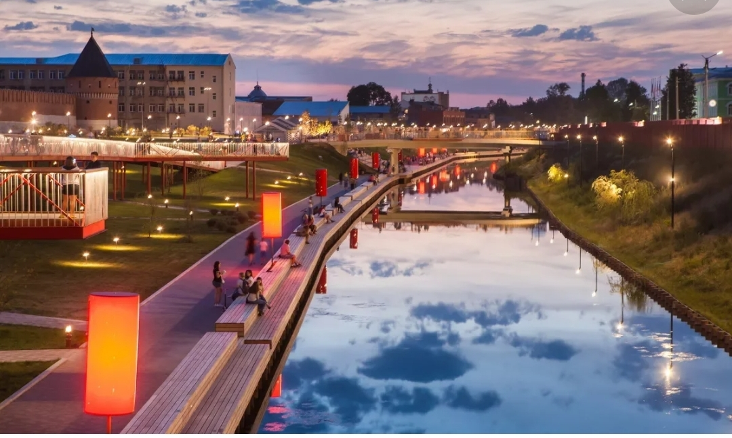

«Газон»
Это молодёжное пространство работает летом на набережной. «Газон», это всегда праздник, Шоу, фейерверки, концерты…
Здесь проводятся мастер-классы и они совершенно бесплатны поэтому требуют предварительной записи.
Есть игровая зона, где всегда предоставлены настольные игры для детей и взрослых.
Это отличный отдых после длительной прогулки историческому центру!
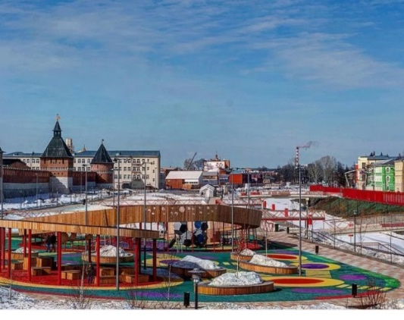
На набережной есть игровые
и спортивные площадки,
карусель, прокат лодок,
летний кинотеатр.
И, конечно. Много мест
для фотографирования.
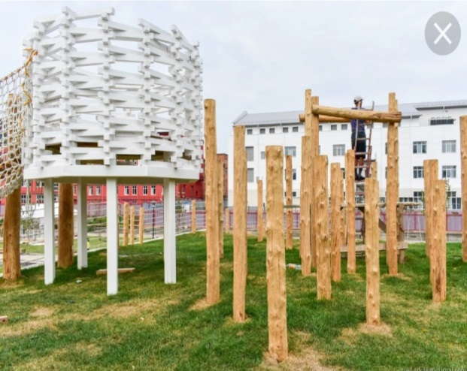

Мне очень интересен верёвочный парк, выполненный в стиле Засечной игры, и представляет сбой полосу препятствий.
При посещении набережной с детьми, в первую очередь, прийти именно сюда!

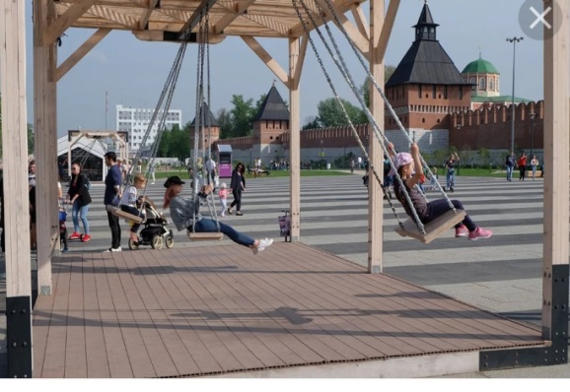
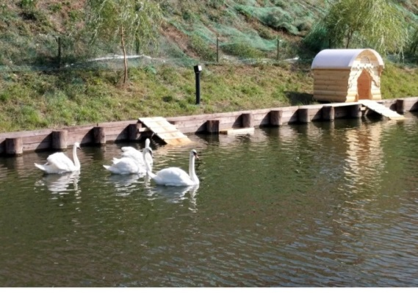
А ещё здесь живёт семья лебедей!

На набережной есть «крылатые» качели, зоны отдыха, прокат веломашин…

Места для прогулок на свежем воздухе
Совсем недалеко от Казанской набережной есть городское пространство «Искра»- ул.Советская, д.11
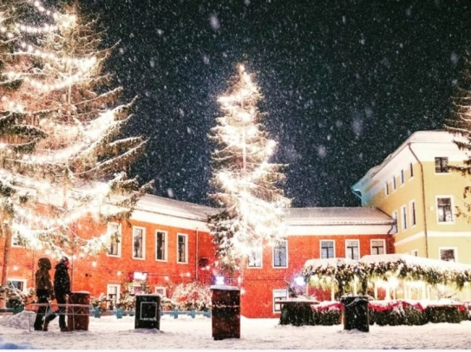

Интереснее всего здесь вечером, когда «Искра» загорается тысячью огоньков, и появляется ощущение, что гуляешь по сказке.

На «Искре» проводят фестивали,
кинематографические, гастрономические,
сельскохозяйственные.
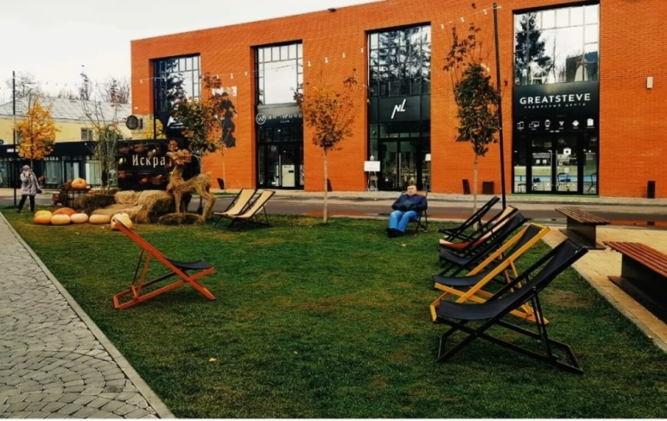
В это время можно узнать много нового, побывать на мастер –классах, повеселится на творческих концертах, отведать чего-то вкусного.

Железный динозавр
ловно охраняет «Искру»

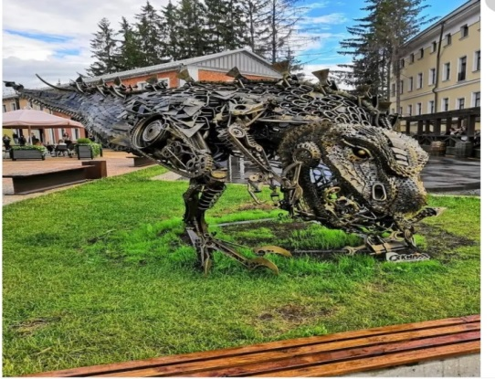

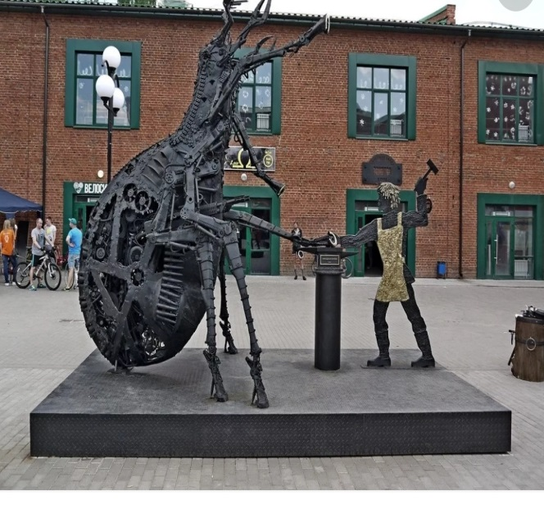
Ещё одно интересное городское пространство работает на территории бывшего старинного тульского предприятия, ликёро-водочного завода, и называется соответственно «Ликёрка-лофт»-пр.Ленина,д.85
В самом центре стоит скульптура из металла, это огромная блоха и Левша, который её подковывает.

На «Ликёрке» часто проводятся праздники с детскими развлечениями, концерты, шоу мыльных пузырей, есть прокат велосипедов и самокатов.

И динозавр и блоха собраны из сотни тысяч болтиков, винтиков, шестерёнок, и других металлических деталей.
Лето-пора фонтанов

А ещё в Туле много красивых фонтанов, вблизи которых комфортно гулять днём и тёплым вечером!

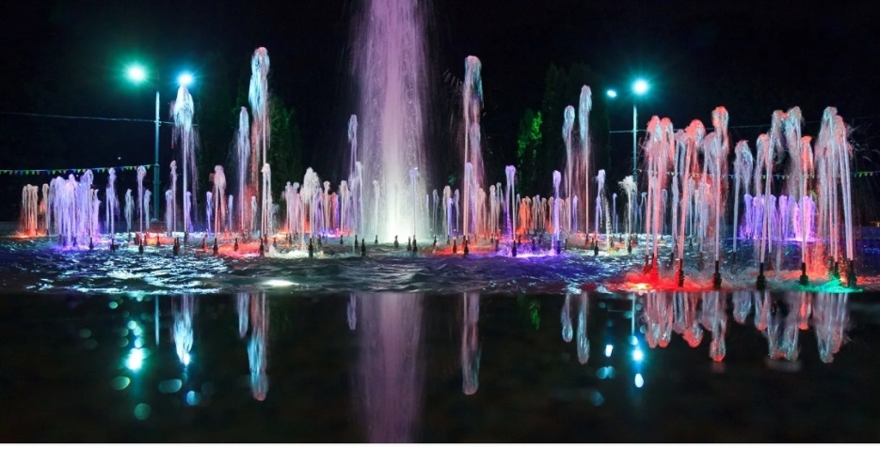

И ЕЩЕ НЕСКОЛЬКО РЕКОМЕНДАЦИЙ:
Тульский морской музей – ул.Сойфера,35

Творческий кластер «Октава» - Центральный пер.,18

Ремесленный двор «Добродей» - ул. 9 мая, 1 Б

Музей самоваров – ул. Менделеевская д.8

Музей гармони Деда Филимона – ул. Менделеевская д.9

Музей Тульского пряника- ул.Октябрьская , д.45 А

Краеведческий музей –ул. Советская, д.68

Кукольный театр - ул. Советская, д.62

Театр юного зрителя – ул.Коминтерна, д.2

Тульский цирк – ул. Советская, д.96

